USKRS

Uskrs je najveći kršćanski blagdan. To je dan Isusova uskrsnuća. Slavi se tijekom proljeća, uvijek nedjeljom. Za Uskrs ukrašavamo jaja koja nazivamo pisanice.

1. Zaokruži točan odgovor.

Uskrs slavimo tijekom:

a) jeseni

b) zime

c) proljeća

d) ljeta.

2. Zaokruži točan odgovor.

Uskrs uvijek slavimo:

a) ponedjeljkom

b) petkom

c) subotom

d) nedjeljom.

3. Dopuni rečenice.

|  |  |  |  |  |  |  |
| --- | --- | --- | --- | --- | --- | --- |
|  | | | je |  | kršćanski blagdan. | |
| To je dan |  | | | | | Isusa Krista. |
| Za Uskrs ukrašavamo | |  | | | | |

4. Izračunaj i oboji pisanicu.

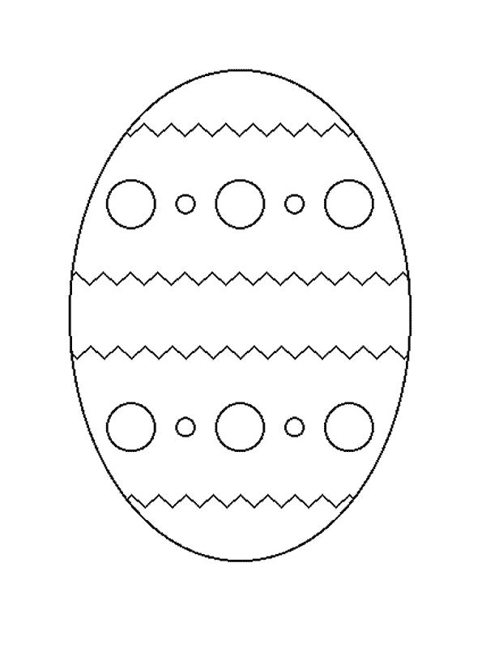

**16 - 8 =**

**15 + 0 =**

**18 – 8 – 2=**

□ **– 4 = 9**

**13 + □ = 20**

**5 + 14 =**

**11 – 9 =**

**2 + 5 + 7 =**

**9 + 7 =**

**12 – 6 =**

**17 – 9 =**